Créer une page
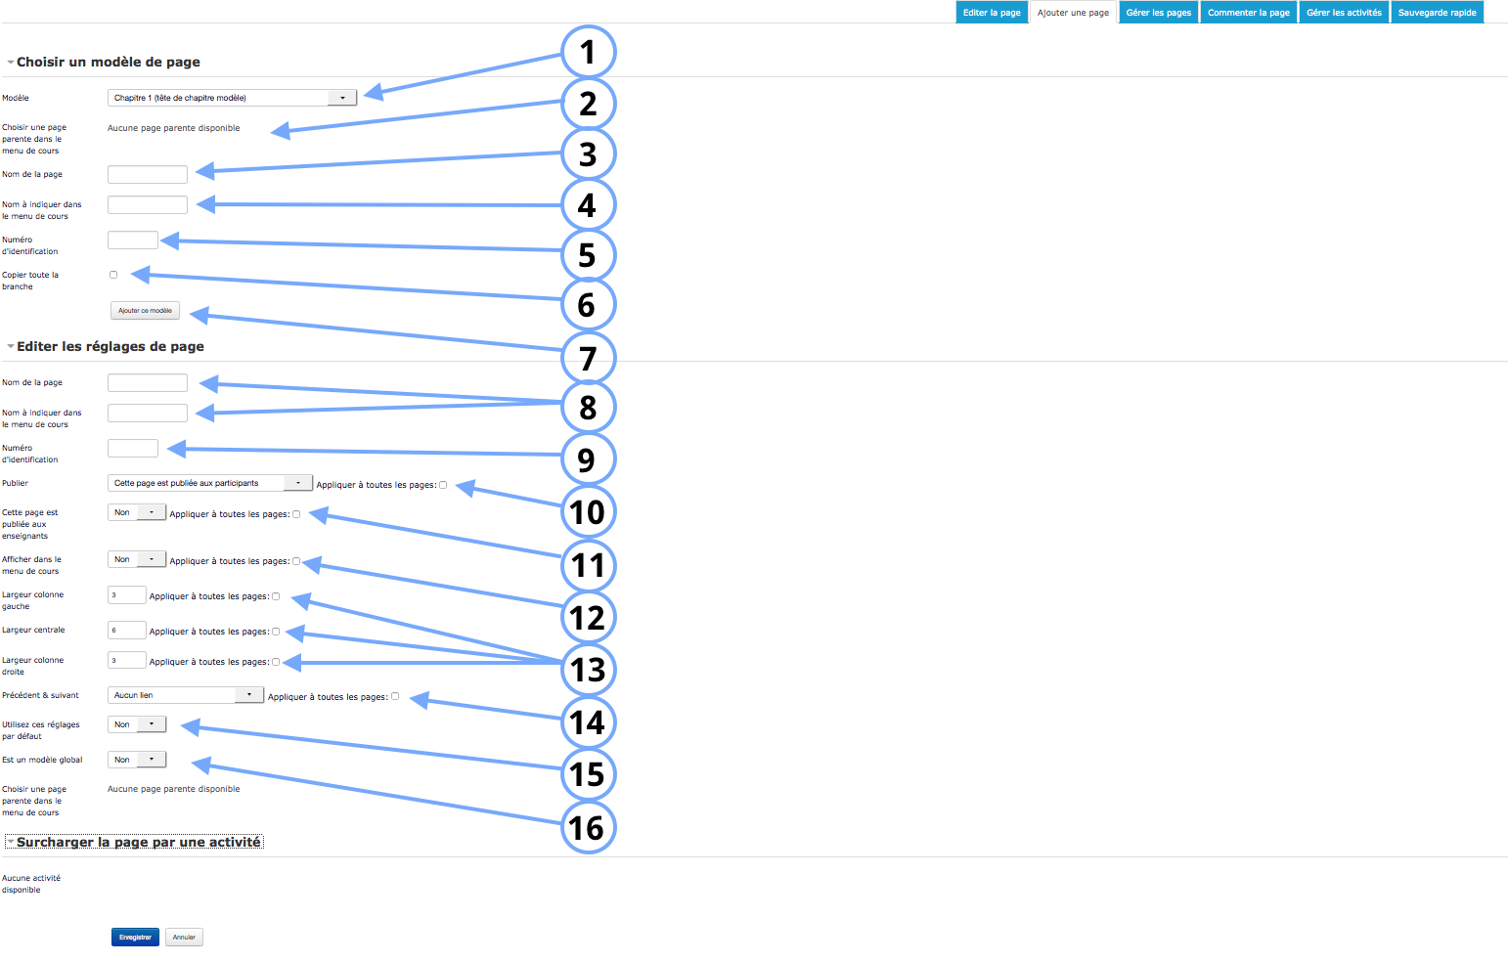

Choisir un modèle de page
1. Le modèle concerne la “page de référence” que vous allez choisir.
2. Vous pouvez choisir la page parente.
3. C'est le nom de page qui figurera dans l'organisation des pages.
4. C'est le nom de page qui figurera le menu du cours (grâce à l'ajout du bloc étapes de formation).
5. C'est l'identifiant de la page.
6. Si vous cochez cette case,
7. Ajouter ce modèle à tous les modèles.

Editer les réglages de page
8. Nom des pages (ce champs est obligatoire):
- Nom de la page :
- Nom à indiquer dans le menu du cours :
9. C'est l'identifiant de la page.
10. La page pourra être visible par :
- par les participants
- par les enseignants
- aucun des utilisateurs
- tous les utilisateurs
11. Si vous souhaitez rendre la page visible à tous les enseignants, sélectionner “oui” dans la liste déroulante puis si vous cochez la case, ceci s'appliquera à toutes les pages.
12. Si vous souhaitez afficher le lien dans le menu du cours, sélectionner “oui” dans la liste déroulante puis si vous cochez la case, le lien s'affichera sur toutes les pages.
13. La largeur de la colonne gauche, la largeur centrale, et la largeur de la colonne de droite peuvent être configurées à l'aide de ces paramètres.
14. Il s'agit ici d'un lien qui vous permettra de naviguer dans le cours. L'utilisateur peut soit revenir à la page précédente seulement, soit revenir à la page précédente et suivante, soit revenir à la page suivante seulement. Voici l'aperçu du lien : 
revenir au guide d'utilisation.

